Каткова Лариса Николаевна
Учитель английского языка ГБОУ «Гимназия №2200»
Г. Москва
Технологическая карта урока по учебному предмету «Английский язык» в 6-ом классе на тему
«Дух Хеллоуина. Чувства» (Halloween Spirit. Feelings)
Тип урока: Урок введения и активизации НЛЕ, развития умений монологической речи.
УМК: Учебник “Spotlight-6” авторы Ю.Е.Ваулина, Д.Дули, О.Е.Подоляко, В.Эванс. Издательство «Просвещение», 2014 год. Рабочая тетрадь. Книга для учителя. Аудио-приложение (CD MP3)
Цель урока: освоение новых знаний и развитие умений устной речи по теме «Дух Хеллоуина .Чувства».
Оснащение урока: компьютер, дидактический материал по теме урока, аудио-приложение (CD MP3), оценочные листы.
Тема | «Дух Хеллоуина. Чувства».
Цели:  Задачи: | Цели урока:  • Обучающие: Освоить в разных контекстах во всех видах речевой деятельности новые лексические единицы по теме урока, в том числе прилагательные-антонимы и прилагательные, выражающие эмоциональное состояние; освоить образование использование во всех видах речевой деятельности форм прошедшего времени (Past Simple); научить составлять повествование по плану о событиях в прошлом; развивать информационную и социокультурную компетенцию.  • Развивающие: Развивать умение прогнозирования содержания тексте; развивать умения самонаблюдения, самоконтроля и самооценки; развивать исследовательские навыки: поиск, фиксация и обобщение информации.  • Воспитательные (ориентированные на достижение личностных результатов обучения): Развивать мотивацию учебной деятельности и личностного смысла учения; формировать нормы нравственного поведения через освоение норм речевого этикета.  • Коммуникативные: устанавливать и сравнивать разные точки зрения.  Задача урока: формировать универсальные учебные действия и навыки:
Планируемый  результат | Предметные умения |  |  | УУД
 | -Восприятие на слух и понимание речи учителя, одноклассников, аутентичного аудиотекста;  -Расширение активного запаса обучающихся новыми лексическими единицами;  -Соблюдение норм произношения звуков английского языка в устной речи;  -Умение составлять предложения в Past Simple, задавать вопросы и давать на них ответы;  -Совершенствование навыков в монологической речи по теме «Дух Хеллоуина. Чувства»;  -Применение лексических единиц по теме в диалогическом и монологическом высказывании. |  |  | Личностные: формировать личностные качества: любознательность, инициативность, настойчивость и самостоятельность в приобретении знаний; способствовать формированию у обучающихся интереса к предмету.  Регулятивные: уметь самостоятельно контролировать своё время и управлять им; научить управлять своей деятельностью, осуществлять контроль и коррекцию своего поведения; формировать умение планировать пути достижения цели.  Познавательные: расширять и активизировать лексические и грамматические знания, умения и навыки обучающихся; формировать умения строить диалог и монолог.  Коммуникативные: совершенствовать речевую деятельность обучающихся; аргументировать свою точку зрения, координировать её с позициями партнёров в сотрудничестве.
Организация пространства
Технологии: | Формы работы |  | Методы: | Оборудование и материальное обеспечение
- ИКТ;  -игровая технология;  -технология здоровье сберегающего обучения;  -групповая технология | -фронтальная, -парная, -индивидуальная, -групповая. | -словесный, -частично-поисковый, -наглядно-иллюстративный, - практический. |  | Учебно-программное:  Примерная программа основного общего образования  Минобрнауки РФ по английскому языку  Учебно-теоретическое:  1. Английский в фокусе, учебник англ. языка для 6 класса  общеобразовательных учреждений, Ваулина Ю.Е., Дули  Дж, «Просвещение», 2014г.  2. Книга для учителя, Ваулина Ю.Е., Дули Дж,  «Просвещение», 2012г  Учебно-практическое:  1. Компакт диск к учебнику англ. языка для 5 класса  общеобразовательных учреждений, Ваулина Ю.Е., Дули  Дж, «Просвещение», 2014г  2. Рабочая тетрадь к учебнику, Ваулина Ю.Е., Подоляко О.,  Виржиния Эванс, Дули Дж, «Просвещение», 2014г
Этап | Деятельность учителя | Деятельность учащихся |  | Планируемые результаты
 |  |  |  | Предметные | УУД
1. Этап мотивации учебной деятельности (3 мин)
Цель этапа:  настроить на общение на  английском языке, создать  эмоциональный настрой к деятельности на уроке | Приветствует учащихся:  Hello, children! Let’s start our lesson. Who is absent today? OK. Everybody is here. How do you feel?  Let`s check your homework which you did yesterday. Open your workbooks, p.42, ex. 2b. Read the past simple of the verbs. Very well! | Приветствуют учителя  хором:  Hello, teacher! We`re fine. And you? We`re ready to work.  Учащиеся отвечают Д/З: P1-P2- |  | Участвовать в  диалогах этикетного характера: приветствие.  Вербально реагировать на услышанное. | Личностные:  - формировать личностные качества: любознательность, инициативность, настойчивость и самостоятельность в приобретении знаний;  - способствовать формированию у обучающихся интереса к предмету;  Познавательные:  - формировать умения строить диалог и монолог;  Регулятивные:  - научить управлять своей деятельностью, осуществлять контроль и коррекцию своего поведения;  - формировать умение планировать пути достижения цели;  Коммуникативные:  - совершенствовать речевую деятельность обучающихся;  - аргументировать свою точку зрения, координировать её с позициями партнёров в сотрудничестве.
2. Этап актуализации и пробного учебного действия (2 мин)
Цели этапа:  -подготовка мышления  учащихся и осознание ими  потребности в общении на  английском языке;  -активизировать в речи изученную раннее тематическую лексику по теме «Праздники» | Открытие новых знаний. Введение лексического материала по теме урока, закрепляя грамматический материал(Past Simple), изученный на предыдущих уроках.  Учитель обращает внимание учащихся на рисунки и вводит значение незнакомых слов.  Now listen and match the people to where they were yesterday.  Учитель дает прослушать диалог (упр 6 стр.69), таблица на доске  Where was Tony(Ann, Mary, John, Bill)?  Well, Tony had his birthday yesterday. How did he feel? Was he happy? Why? | Учащиеся слушают диалог, выполнят задание; выходят к доске и соединяют соответствующие колонки.  He was unhappy because he was in the restaurant on his own! |  | Понимать на слух основное содержание небольшого текста | Познавательные:  Формирование умения  осознанно строить  речевое высказывание  по образцу, формулировать ответы на вопросы учителя и  одноклассников.  Регулятивные:  Планирование своей деятельности в соответствии с целевой установкой.
3. Этап целеполагания (2 мин)
Цель этапа:  постановка учебно-познавательную задачи, выбор способа и средств их реализации. | Учитель задает вопросы, связанные с темой «Чувства» (Ex.1p.68)  What is our topic?  The theme of the lesson is «Feelings ». | Слушают учителя. Формулируют совместно с учителем и принимают учебную задачу. |  | Участвовать в элементарных  диалогах-расспросах, отвечая на вопросы (с  опорой на образцы) | Личностные:  Мотивация учебной  деятельности (социальная, учебно-познавательная).  Регулятивные:  Принятие и осознание  учебной задачи.  Познавательные:  Установление причинно-  следственных связей.  Коммуникативные:  Формулирование и  аргументация своего мнения.
4. Этап актуализации знаний (19 мин) + Динамическая пауза (2 мин) (Приложение_1)
Цели этапа:  -формирование умения правильно применять  соответствующие способы действий при решении  учебных задач; -формирование  установки на здоровый образ жизни. | 1.Учитель, используя карточки и прикрепляя их к доске, дает краткое объяснение их значения:  WORRIED-You`ve got a problem. You are …  SCARED- You see a spider/ mouse. You are …  EXCITED- You`ve got a birthday present. You are …  BORED- You watch a dull film. You are …  MISERABLE-You`ve broken your mum`s favourite vase. You are …  PUZZLED- You open a box from Santa Clause. You are …  STRESSED- You`ve got an exam. You are …  2. Учитель активизирует использование НЛ в мини-диалогах по заготовленному шаблону:  A: When do you feel …?  B: … . And you?  A: … … .  3.Учитель просит открыть учебники.  Open your books, please, p.68. Look at the pictures. What do you think the story is about?  Yes, about Halloween. Do you know when people celebrate this festival? What do they do that night? | Учащиеся догадываются о значении новых слов по картинкам (фронтальная работа)  Учащиеся выбирают карточки с новыми словами, используя РО, выходят к доске и составляют спонтанные диалоги (работа в парах)  Учащиеся дают ответы на вопросы учителя, используя свои знания о традиционном праздновании «Хеллоуина»: go trick-or treating, wear costumes, make a pumpkin pie and toffee apples…  Учащиеся прогнозируют содержание текста. |  | Понимать значение новых слов, используя языковую  догадку. Участвовать в элементарных  диалогах-расспросах,  задавая вопросы (с  опорой на образцы) | Коммуникативные:  Развитие навыков  сотрудничества со  сверстниками. Перенос активного лексического  материала в новую ситуацию общения; развитие  ассоциативного мышления.  Регулятивные:  Контроль в форме сличения способа действия и его  результата с заданным  эталоном. Формирование умения оценивать  правильность выполнения учебной задачи, собственные  возможности его решения.  Личностные: Осознание себя как  индивидуальности и  одновременно как члена коллектива.
5. Этап применение знаний и умений в новой ситуации (9 мин) (Приложение_2)
Цели этапа:  - развитие умений поискового и изучающего чтения;  -формирование умения правильно применять  соответствующие способы действий в новых речевых  ситуациях, используя знакомый лексико-  грамматический материал. | 1.Учитель настраивает учащихся на работу с текстом  Can you tell how the people feel in each picture?  How do you feel looking at them? Are you SCARED/ WORRIED/ PUZZLED?  2.Let`s read and listen to the story and check. (Ex.2p.68)  3.Read again and mark the sentences T/F/DS. Then explain the words in bold. (Ex.3p.68)  4.Учитель выдаёт задание некоторым учащимся с учетом индивидуальных способностей. (Дифференцированное задание)-найти в тексте предложения с НЛ, перевести их.  5.Учитель задает вопросы по тексту для контроля на детальное понимание содержания текста.  So, close your books, please. Let`s see if you remember the text. Answer my questions:  - What is the title of the text?  -Who are the main characters?  -Why were they tired?  -Where was Mrs Shade`s house?  - Why was mother puzzled?  6.Учитель предлагает пересказать текст по сюжетным картинкам, как результат деятельности на уроке.  Now it`s time to retell the story.  Brilliant! | Учащиеся выполняют самостоятельно задания, отвечают на вопросы учителя.  Слабые учащиеся выполняют индивидуальные задания.  Учащиеся отвечают на вопросы  Используя картинки с сюжетами из текста, вопросы учителя в качестве плана, пересказывают текст(групповая, индивидуальная работа) |  | Читать вслух небольшой текст, построенный на  знакомом языковом  материале. Строить  предложения с простым глагольным сказуемым, стоящем в прошедшем простом времени 3л. ед. ч. Понимать монологическое  высказывание  одноклассника.  Употреблять в речи  наиболее  употребительные слова, вошедшие в активный словарь. | Личностные:  Развитие навыков сотрудничества со сверстниками в разных  социальных ситуациях.  Познавательные:  Осознанное построение речевого высказывания по образцу. Использование модели для решения задач. Поиск и выделение необходимой информации из аудиотекста.  Регулятивные:  Сличение способа действия и его результата с заданным  эталоном. Планирование своей  деятельности в соответствии с целевой установкой.  Коммуникативные:  Проявление активности во  взаимодействии для решения познавательных задач.
6. Этап рефлексии учебной деятельности (4 мин) (Приложение_3)
 | 1.Учитель предлагает детям осуществить самооценку их деятельности в соответствии с поставленными целями.  I hope our lesson was useful for you. Did you like it? How do you find it? What new have you learnt? What was the best?  2.Учитель дает Д/З и комментирует его  Homework is p.69., ex.8  3. Учитель дает оценку работе учащихся. | Учащиеся анализируют и оценивают усвоение нового материала, выражают свое отношение к уроку, к данной теме в устной форме.

Приложение_1

Приложение_2
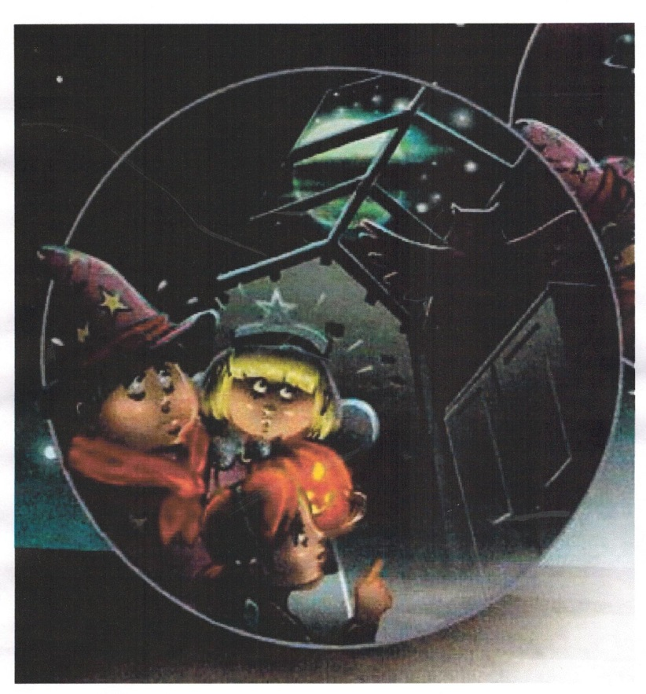
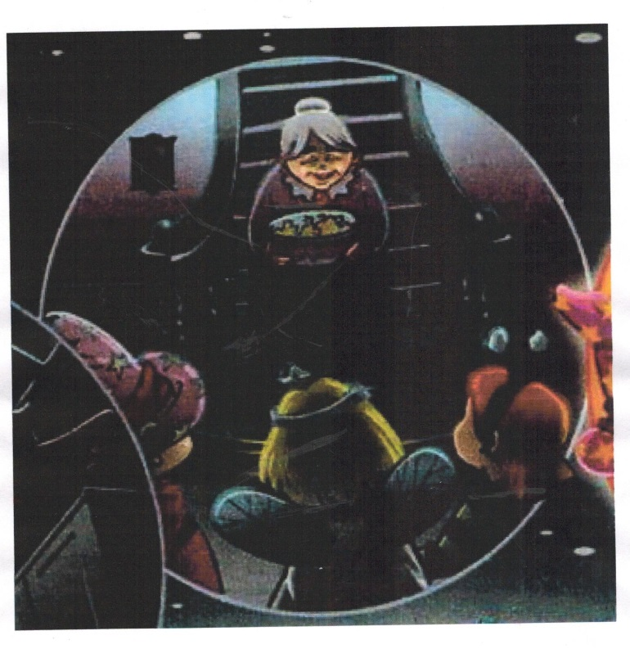
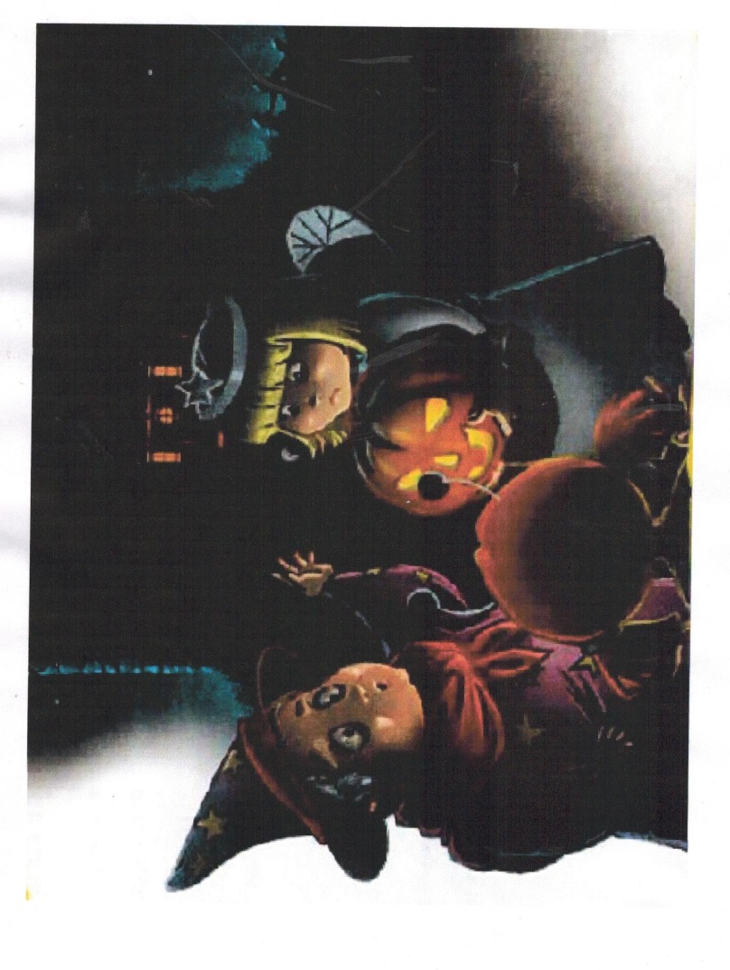
Приложение_3
